



1. **Quels sont les animaux que les garçons croisent dans la cour du château ?**
2. **Cherche le mot « massure » dans ton dictionnaire et recopie sa définition.**
3. **Réponds par Vrai ou Faux**

Colin appuie sur l’interrupteur pour allumer la lumière dans sa maison.

L’école n’existe pas au Moyen-Âge.

Colin rit car Nicolas ne trouve pas le puits qui est devant lui.

1. **Relie le pronom personnel au bon verbe.**

Il ● ● sommes à côté du puits.

Je ● ● es à côté du puits.

Tu ● ● êtes à côté du puits.

Nous ● ● suis à côté du puits.

Ils ● ● est à côté du puits.

Vous ● ● sont à côté du puits.

1. **Transforme ces phrases en remplaçant le sujet par le pronom proposé.**

Les deux garçons cherchent le robinet dans la cour du château.

Nous ……………………………………………………………………………………………………………………………….

Tu tires l’eau du puits.

Vous ……………………………………………………………………………………………………………………………….

Je garde les moutons.

Tu …………………………………………………………………………………………………………………………………….

Nous allumons la lumière.

Vous ……………………………………………………………………………………………………………………………….

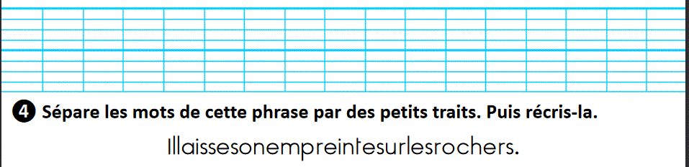



Prénom : ……………………

Date : ../…/…

LECTURE SUIVIE : Une vie de château d’Eddy Krähenbühl

Fiche 2